Azərbaycan Arxeologiyası 2005
Azerbaijan Archeology Vol.: 7 Num.: 1-4

ИСПОЛЬЗОВАНИЕ КОМПЬЮТЕРНЫХ ПРОГРАММ В ФИКСАЦИИ ГРАФИЧЕСКОГО МАТЕРИАЛА АРХЕОЛОГИЧЕСКИХ РАСКОПОК
(НА ПРИМЕРЕ ОБРАБОТКИ ЧЕРТЕЖЕЙ КОМПЛЕКСОВ)
Фуад Гусейнов
(Институт археологии и этнографии НАН Азербайджана)
Фундаментальные изменения в археологии, произошедшие в последние годы, в определенной степени связаны с внедрением компьютерных технологий. Их использование в проведении археологических исследований во многом зависит от степени доступности современного компьютерного оборудования и программного обеспечения. С помощью компьютерных технологий могут решаться самые разнообразные задачи: с помощью систем управления базами данных (СУБД) сбор и упорядочивание информации о памятниках, проведение анализа распределения археологических памятников в конкретных географических условиях и времени, реконструкция древнего ландшафта с использованием геоинформационных систем (ГИС), полевая фиксация и черчение при помощи CAD-программ и комплексных систем, фиксация материала и трехмерные реконструкции при помощи графических редакторов, обработка материала статистико-комбинаторными методами с помощью статистических программных пакетов.
Одна из первичных задач в археологических исследованиях связана с графической фиксацией материала, в первую очередь это относится к изображениям раскопов и находок. Компьютерная графическая фиксация проводится путем создания и обработки электронных изображений. Электронные изображения раскопов и находок легко редактировать, воспроизводить в любом масштабе, помещать как иллюстрации в тексты, использовать в компьютерных базах данных. Это позволяет ставить задачи создания электронных архивов, информатизации уже имеющихся архивных фондов и преобразования хранящейся в них информации в цифровую форму. Работа по каталогизации и оцифровке архивных, библиотечных и музейных фондов уже ведется во многих странах.
В данной статье к рассмотрению предлагается компьютерная графика, используемая в качестве инструмента для создания чертежей отдельных комплексов, и приводится краткое описание используемой технологии, которая разрабатывается и используется автором статьи.
Векторная графика позволяет использовать отдельные элементы изображения как самостоятельные объекты. Благодаря этому пользователь, независимо от уровня своих чертежных и художественных навыков, получает возможность работать с некоторыми из них как с заготовками, не создавая их каждый раз заново. Это относится как к однотипным эле-

J

Azərbaycan Arxeologiyası
2005
46
Azerbaijan Archeology Vol.: 7 Num.: 1-4

ментам оформления (подписи, нивелировочные отметки, масштабные шкалы и т.п.), так и к более сложным деталям самого чертежа. Одними из таковых являются, например, кости человеческого скелета.
Каждый чертеж требует четкой' фиксации положения отдельных костей, их сохранности, индивидуальных особенностей, сопутствующего инвентаря и т.п. Но, при всем разнообразии объектов погребений, следует отметить, что количество вариаций проецирования этих объектов на плоскость чертежа не безгранична и вполне поддается унификации. То есть, объективно существуют причины стандартного отображения отдельных частей костяка погребенного. Это: единые анатомические признаки, как правило, горизонтальное положение умерших, соблюдение древними традиционных способов захоронения и т.п. Опыт показал, что для успешной работы по графическому воссозданию погребений необходимы наборы заготовок из 3-15 характерных ракурсов частей скелета: позвонков, пястных костей, лопаток, тазовых костей, конечностей, ребер, черепа и т.д. Большое значение имеет анатомическая симметрия. Благодаря зеркальному копированию одной заготовки могут быть созданы 2 одноименные кости. Разумеется, чем больше заготовок, учитывающих особенности возраста, пола, физиологии - тем плодотворнее работа. Но есть случаи, когда следует редактировать заготовки с помощью инструментов программного средства, таких как пакет CorelDraw, где для обработки археологических данных версии этой программы не имеют значения, поскольку инструментарий и способы трансформации объектов в них аналогичны. Для обработки костей, размеры, форма и пропорции которых являются причиной многообразия положений (например, костей конечностей) могут быть полезными эффекты, позволяющие изменять перспективу и

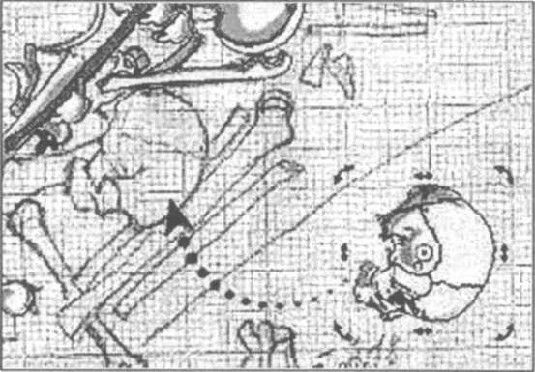
очертания объекта целиком. В некоторых случаях (чаще всего при прорисовке черепа или тазовых костей), для того чтобы добиться соответствия особенностей полевого плана и компьютерного варианта следует обратиться к редактированию отдельных линий и элементов, из которых состоит этот объект.
Рисунок 1. Применение программных средств, используя определенные заготовки.
Последовательность операций выглядит следующим образом. За экранную основу берется отсканированное изображение полевого чертежа. Затем на него

Azərbaycan Arxeologiyası 2005
Azerbaijan Archeology Vol.: 7 Num.: 1-4

"накладываются" имеющиеся элементы костяка - ребра, позвонки, кости
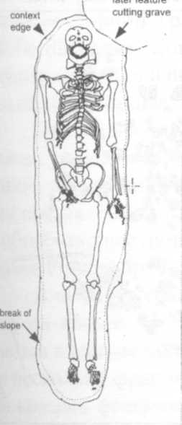
конечностей и т.п. (см. рис. 1). Чаще всего "установка" отдельного элемента сводится к его правильной ориентации на плане (вращению) или незначительной трансформации (масштабированию или искривлению). Это характерно, например, для многочисленных ребер, позвонков, костей запястий. Как уже было упомянуто, дублирование однотипных объектов (в т.ч. зеркальное) осуществляется единомоментно.
Рисунок 2. План скелета
В результате перечисленных выше операций создается чертеж, который обладает несомненными достоинствами. Во-первых, векторный чертеж превосходно подходит для хранения на лазерных, оптических и прочих накопителях информации. Во-вторых, он компактен и доступен для редактирования. В-третьих, каждая деталь погребения реалистична и идентифицируема, независимо от линейных размеров чертежа, что позволяет анализировать все детали погребения (см. рис.2). В-четвертых, векторный компьютерный чертеж может быть конвертирован в любой иной формат, который необходим для публикации, размещения в Интернете и т.п. В отличие от векторных, растровые изображения не обладают в полной мере перечисленными достоинствами. Детальное редактирование растровых чертежей более трудоемкий процесс, хранение и обмен полноценными их копиями требует больших ресурсов и т.д. Большое количество материала, полученного при раскопках, а также множество признаков, примененных для описания, делает анализ плана раскопа достаточно трудоемким.
Чтобы оптимизировать процесс анализа плана раскопа и облегчить процесс дальнейшей исторической реконструкции, план раскопа должен быть переведен в электронную форму, отредактирован с помощью программы обработки растровой графики (см. рис. 3) и сохранен на лазерных компакт-дисках.
В рамках решения задачи по созданию электронных архивов, целесообразно все новые материалы, получаемые при ведении археологических исследований, переводить в электронную форму уже на этапе формирования отчета по раскопкам археологических памятников.
Методика оцифровки археологических материалов и анализа их электронных изображений при помощи доступных программных средств

на сегодняшний день недостаточно освещена в научно-методической литературе, хотя, нет сомнения, что разработанная методика оцифровки и анализа материалов раскопок представляет определенный научный интерес. Предлагаемая в статье мето-

А
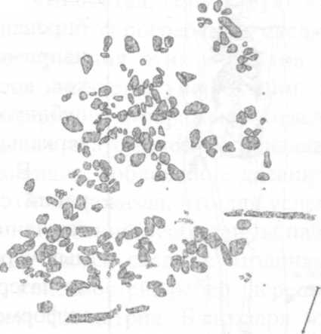
дика разрабатывалась автором на материалах археологических раскопок, проведенных в 2005г. под руководством д.и.н. Т.Ахундова и к.и.н. С.Ашурова по линии Южно-Кавказского трубопровода (SCP) на территории Шамкирского района. Визуально электронный план во многом похож на результаты аэрофотосъемки и позволяет проследить крупные образования на поверхности раскопа. Как видно из рисунка 3 (А. Курган - Сыныг Кёрпю Б. Фундамент храма - Ча-
Barrow
Рисунок 3. Обработка полевых чертежей комплексов методом оцифровки.
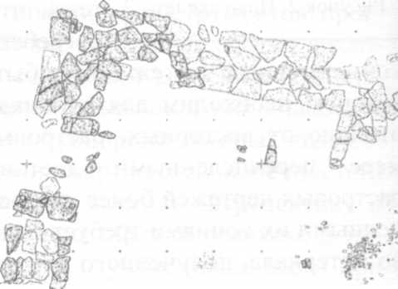
парлы), задача оцифровки полевого чертежа и нанесения на него в графическом редакторе археологических объектов была дополнена задачей по окрашиванию определенным цветом выборочных камней. Такие задачи могут быть решены с помощью одного из двух типов графических редакторов: редакторов создания и обработки растровых изображений или редакторов векторной графики. Растровая графика отличается от векторной тем, что в растровой графике базовым элементом изображения является точка, а в векторной - линия. Среди программных средств создания и обработки растровых изображений на платформе IBM самыми распространенными являются Microsoft Paint, Microsoft Photo Editor, Microsoft Photo DRAW, но они позволяют решать лишь простейшие задачи. К профессиональным редакторам относятся такие пакеты, как Adobe Photoshop, PhotoPaint, Painter. В этом классе программ особое
Christian Chııjıel

место занимает пакет Photoshop. Сегодня он является стандартом в компьютерной графике, и все другие программы сравнивают именно с ним. К наиболее популярным программным средствам создания и обработки векторной графики относятся такие графические редакторы, как Adobe Illustrator, CorelDraw, Corel Xara, Macromedia FreeHand, и векторизаторы - специализированные пакеты преобразования растровых изображений в векторные, например, Adobe Streamline и CorelTrace.
При обработке материалов раскопок качественная векторизация возможна только в ручном режиме, но в этом режиме проводить векторизацию такого количества объектов нецелесообразно. Поэтому для решения поставленных задач самым удобным считается редактор по созданию и обработке растровой графики - достаточно распространенный редактор Adobe Photoshop.
В полевых условиях план раскопа чертится на миллиметровой бумаге или на кальке. В лабораторных условиях листы миллиметровок склеиваются в единое полотно. Затем полевой чертеж плана раскопа размечается на несколько фрагментов. Или же для удобства оцифровки полевого чертежа каждый фрагмент на кальке прорисовывается ручкой с гелиевым стержнем. Для перевода объектов в электронный вид обычно используется один из двух способов: либо плоские объекты или рисунки сканируются с помощью планшетного сканера, либо - объемные - фотографируются цифровой камерой, позволяющей сразу вводить изображение предметов в компьютер.
Электронная копия каждого фрагмента полевого чертежа последовательно сохраняется в виде двух файлов: в формате "PSD" и в формате "JPEG". Формат PSD (PhotoShop Document) - это собственный формат программы Adobe Photoshop, один из наиболее мощных по возможностям хранения растровой графической информации. Он позволяет запоминать параметры слоев, каналов, степени прозрачности и т.п. Основной недостаток этого формата выражен в том, что отсутствие эффективного алгоритма сжатия информации приводит к большому объему файла. Формат JPEG (Joint Photographic Experts Group), предназначенный для хранения растровых изображений, позволяет регулировать соотношение между степенью сжатия файла и качеством изображения. Применяемые методы сжатия основаны на удалении "избыточной" информации. Обычно этот формат рекомендуется использовать для электронных публикаций. Таким образом, файлы, сохраненные нами в формате PSD, предназначались для дальнейшего редактирования, а сохраненные в формате JPEG, - для объединения в единый первичный электронный план раскопа.
Таким образом, на материалах раскопок была разработана методика фиксации графического материала при помощи широко распространенместо занимает пакет Photoshop. Сегодня он является стандартом в компьютерной графике, и все другие программы сравнивают именно с ним. К наиболее популярным программным средствам создания и обработки векторной графики относятся такие графические редакторы, как Adobe Illustrator, CorelDraw, Corel Xara, Macromedia FreeHand, и векторизаторы - специализированные пакеты преобразования растровых изображений в векторные, например, Adobe StreamLine и CorelTrace.
При обработке материалов раскопок качественная векторизация возможна только в ручном режиме, но в этом режиме проводить векторизацию такого количества объектов нецелесообразно. Поэтому для решения поставленных задач самым удобным считается редактор по созданию и обработке растровой графики - достаточно распространенный редактор Adobe Photoshop.
В полевых условиях план раскопа чертится на миллиметровой бумаге или на кальке. В лабораторных условиях листы миллиметровок склеиваются в единое полотно. Затем полевой чертеж плана раскопа размечается на несколько фрагментов. Или же для удобства оцифровки полевого чертежа каждый фрагмент на кальке прорисовывается ручкой с гелиевым стержнем. Для перевода объектов в электронный вид обычно используется один из двух способов: либо плоские объекты или рисунки сканируются с помощью планшетного сканера, либо - объемные - фотографируются цифровой камерой, позволяющей сразу вводить изображение предметов в компьютер.
Электронная копия каждого фрагмента полевого чертежа последовательно сохраняется в виде двух файлов: в формате "PSD" и в формате "JPEG". Формат PSD (PhotoShop Document) - это собственный формат программы Adobe Photoshop, один из наиболее мощных по возможностям хранения растровой графической информации. Он позволяет запоминать параметры слоев, каналов, степени прозрачности и т.п. Основной недостаток этого формата выражен в том, что отсутствие эффективного алгоритма сжатия информации приводит к большому объему файла. Формат JPEG (Joint Photographic Experts Group), предназначенный для хранения растровых изображений, позволяет регулировать соотношение между степенью сжатия файла и качеством изображения. Применяемые методы сжатия основаны на удалении "избыточной" информации. Обычно этот формат рекомендуется использовать для электронных публикаций. Таким образом, файлы, сохраненные нами в формате PSD, предназначались для дальнейшего редактирования, а сохраненные в формате JPEG, - для объединения в единый первичный электронный план раскопа.
Таким образом, на материалах раскопок была разработана методика фиксации графического материала при помощи широко распространен-

Azərbaycan Arxeologiyası 50 Azerbaijan Archeology
2005 Vol.: 7 Num.: 1-4

ных программных средств, позволяющая корректно преобразовывать и сохранять в электронном виде материалы раскопок, для дальнейшей реконструкции и научного анализа.
Автор придерживается мнения, что специалистам нужно проанализировать возможности различных компьютерных программ, их версий для того, чтобы выбрать оптимальный формат хранения и обмена информации, определить способы, которые будут признаны как основа изготовления электронной археологической документации. Сегодня правомерно поставить вопрос о создании общедоступной базы условных обозначений, археологических артефактов. Без перечисленных условий практически невозможно использовать возможности компьютерной техники для нужд хранения и обработки массивов данных в археологической науке.
Развитие компьютерных технологий в археологической науке имеет определенную логику и перспективы. Очевидно, что в самом ближайшем будущем персональные компьютеры станут элементами единого пространства, в котором будут реализованы уникальные способы хранения и обмена разнообразной археологической информации. Поэтому уже сегодня специалистам следует обсуждать и создавать стандарты информационных источников для того, чтобы эффективно использовать открывающиеся возможности.
ЛИТЕРАТУРА
1.Жан-Клод Гарден. Теоретическая археология. - Москва,«Прогресс».1983,295 с. 2. Г.А.Федоров-Давыдов. Статистические методы в археологии. - Москва,
«Высшая школа». 1987, 215 с. З.Статистико-комбинаторные методы в археологии. Под редакцией Б.А.Колчина
и Я.А.Шера. - Москва, Издательство «Наука», 1970, 220 с.

Fuad Huseynov

USAGE OF COMPUTER PROGRAMS IN FIXATION OF THE GRAPHIC MATERIAL OF ARCHEOLOGICAL EXCAVATIONS
(ON THE BASIS OF TREATMENT OF THE DRAFT)

SUMMARY
The author shows that with the introduction of computer technologies, their use in carrying out of archeological researches in many respects depends on a degree of availability of the modern computer equipment and the software. By means of computer technologies can solve the diversified problems.
In this article it is offered the schedule of computer, used as the tool for creation of drawings of separate complexes and the brief description of the technology developed and used by the author of this article.

